Гуманитарный проект

ГУО «Гимназия № 1 г. Бобруйска»

**«Стадион нашей мечты»**

|  |  |
| --- | --- |
| Название проекта | «Стадион нашей мечты» |
| Организация-реципиент | Государственное учреждение образования «Гимназия №1 г. Бобруйска»;  213800 Могилевская область, г. Бобруйск, ул. Ульяновская, 27а  А. Н. Шатило, директор,  8 0225 72 73 37, +375 29 3202795, gymn1@bobruisk.edu.by |
| Цель проекта и его необходимость | - организация досуга и пропаганда здорового образа жизни, путём вовлечения детей, молодежи, взрослого населения в занятия спортом, физической культурой в доступных для всех формах, решение проблемы временной занятости в летний и внеурочный период;  - улучшение условий для развития детско-юношеского спорта;  -проведение физкультурно-оздоровительных и спортивно-массовых мероприятий различного уровня;  -модернизация физкультурно-спортивных сооружений, спортивного оборудования на стадионе гимназии |
| Детализация проекта | **Общий объем финансирования (в долларах США) – 60 000.**   1. подготовка и утверждение проектно-сметной документации – **5000;**   2. реконструкция стадиона:  яма для прыжков: каркас ямы, наполнение ямы - **500;**  футбольное поле с беговой дорожкой: покрытие футбольного поля – **20000;** покрытие беговой дорожки – **8000;**  баскетбольная площадка: покрытие – **3000,** 2 стойки – **1500;**  волейбольная площадка: покрытие – **5000;**  поле гандбольное: покрытие – **10000;**  4. закупка и установка 1 трибуны без навеса на 250 посадочных мест – **2000;**  5*.* обеспечение освещения стадиона и подходов к нему – **5000;** |
| Возможное содействие со стороны получателя | в долларах США до 500 |

**Обоснование целесообразности реализации гуманитарного проекта (актуальность)**

Одной из приоритетных социальных задач государства является забота о здоровье человека. Особого внимания заслуживает проблема состояния здоровья подрастающего поколения, его сохранения и укрепления. В настоящее время серьезное опасение вызывает ухудшение здоровья детей школьного возраста, наблюдаемое в последние годы. Ежегодно растет количество пропусков учебных занятий учащимися гимназии по болезни.

Широкими возможностями для формирования физической культуры личности и оздоровления учащихся являются целенаправленные регулярные организованные и самостоятельные физкультурные и спортивные занятия, а для этого необходимы специально созданные условия и материальная база.

В связи с этим, государственное учреждение образования «Гимназия № 1 г.Бобруйска» ищет спонсоров по реализации гуманитарного мини-проекта «Стадион нашей мечты» (модернизация физкультурно-спортивных сооружений, спортивного оборудования на стадионе гимназии).

Проблема, решаемая в процессе реализации гуманитарного проекта, состоит в комплексном решении социальной проблемы по организации досуга и пропаганде здорового образа жизни, путём вовлечения детей, молодежи, взрослого населения в занятия спортом, физической культурой в доступных для всех формах, решение проблемы временной занятости в летний и внеурочный период.

Предполагается, что результатом реализации проекта станет удовлетворение потребностей жителей микрорайона улиц Ульяновская, Орджоникидзе, Рокоссовского, 50 лет ВЛКСМ г.Бобруйска в занятиях спортом и активном семейном отдыхе на открытом воздухе; повышение заинтересованности жителей микрорайона в здоровом образе жизни, а также сохранения здоровья учащихся средствами физической культуры и спорта.

**Предполагаемый вариант стадиона после реализации гуманитарного проекта**

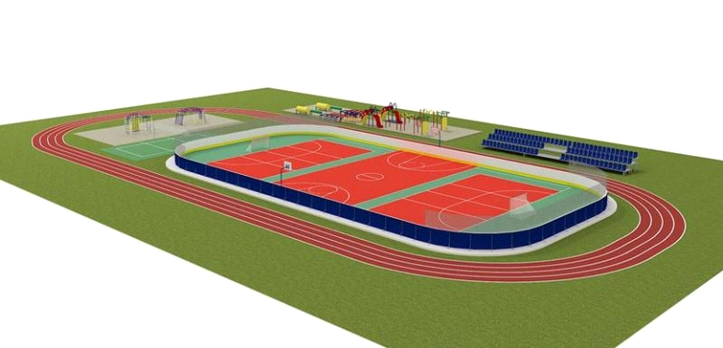

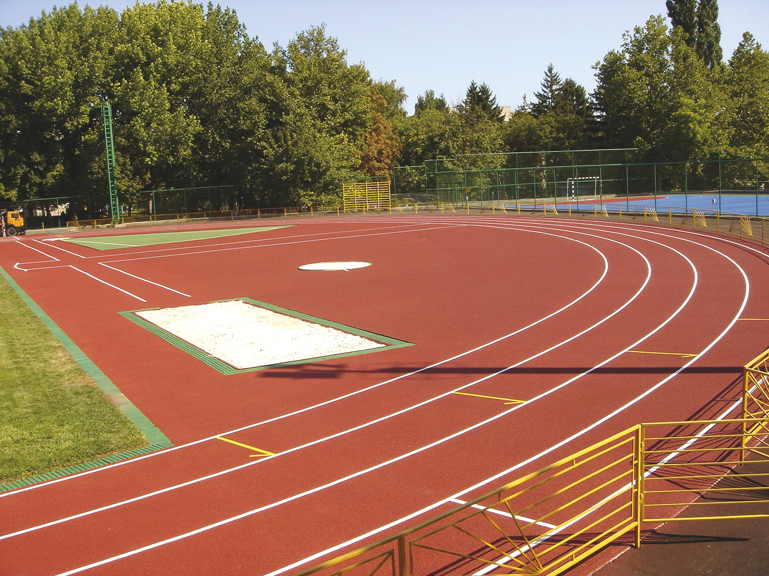

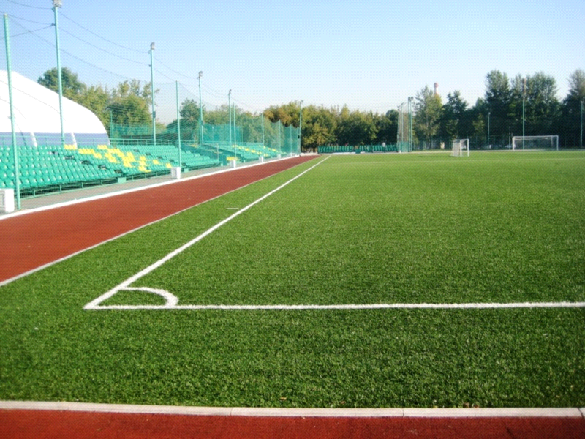

Miniproject

State Educational Institution "Gymnasium №1 of Bobruisk»

**«** Stadium of Our Dreams**»**

|  |  |
| --- | --- |
| Name | Content |
| The name of the project | “Stadium of Our Dreams” (modernization of sports facilities, sports equipment at the stadium of the gymnasium) |
| The recipient organization | State Educational Institution “Gymnasium №1 of Bobruisk”  213807 Mogilev region, Bobruisk, Ulianovskaya Street, 27а  H. Shatsila, the headmistress of the gуmnasium  8 0225 72 73 37, +375 29 3202795, [gymn1@bobruisk.edu.by](mailto:gymn1@bobruisk.edu.by) |
| The aim of the project | - organization of leisure and promotion of a healthy lifestyle by involving children, youth, and adults in sports and physical culture in accessible forms for all; solving the problem of temporary employment in the summer and after school;  - improvement of conditions for the development of children's and youth sports;  -conducting sports and recreation events of various levels;  - modernization of physical culture and sports facilities, sports equipment of the gymnasium stadium |
| Project details | **Total funding - 60,000$.**  1. preparation and approval of design estimates documentation-**5,000$;**  2. reconstruction of the stadium:  jumping pit: pit frame, pit filling -**500$;**  football pitch with running track:  coverage football pitch - **20,000$;**  running surface tracks-**8,000$;**  basketball court: coverage-**3,000$,**  2 racks-**1,500$;**  volleyball court: coverage-**5,000$;**  handball pitch: coverage-**10,000$;**  4. purchase and installation of 1 tribune on 250 seats - **2,000$;**  5. providing the football pitch, the playground with lighting and ways to them -**5,000$.** |
| Possible co-operation of the recipient organisation | 500$ |

Rationale for the feasibility of the project (relevance)

One of the priority social tasks of the state is to take care of human health. Special attention should be paid to the health of the younger generation, its preservation and strengthening. At present, the deterioration in the health of school-age children observed in recent years is a serious concern. Every year, the number of absenteeism of school students due to illness.

Wide opportunities for formation of physical culture of the personality and improvement of pupils are purposeful regular organized and independent physical culture and sports occupations, and for this purpose specially created conditions and material resources are necessary.

In this regard, the State Educational Institution "Gymnasium № 1 of Bobruisk" is looking for sponsors for the implementation of the humanitarian mini-project "Stadium of Our Dreams" (modernization of sports facilities, sports equipment at the stadium of the gymnasium).

The problem solved in the process of implementation of the project is a comprehensive solution to the social problem of leisure and promotion of healthy lifestyles, through the involvement of children, youth, adults in sports, physical culture in all forms, the solution of temporary employment in the summer and after school.

It is assumed that the result of the project will be to meet the needs of residents of the neighborhood of Ulianovskaya Street, Ordzhonikidze Street, 50 Years ot VLKSM Street in Bobruisk in going in for sports and active family recreation in the open air, increasing the interest of residents of the neighborhood in a healthy lifestyle, as well as maintaining the health of students by means of physical culture and sports.

**The proposed version of the stadium after the implementation of the project**

